**Drools开发文档**

1、eclipse安装drools插件

1.1、插件下载

下载地址：<http://download.jboss.org/drools/release/7.22.0.Final/>

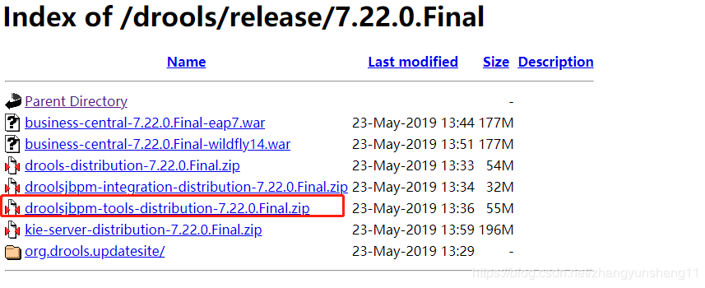

1.2、解压

将下载完的插件解压到本地

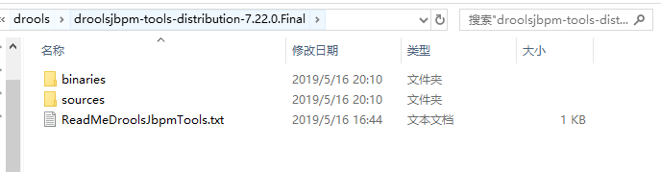

1.3、安装

打开eclipse，选择help-> install new software。打开后点击Add按键，在弹出的对话框内点击Local按键，选择E:\SoftWare\drools\droolsjbpm-tools-distribution-7.22.0.Final\binaries

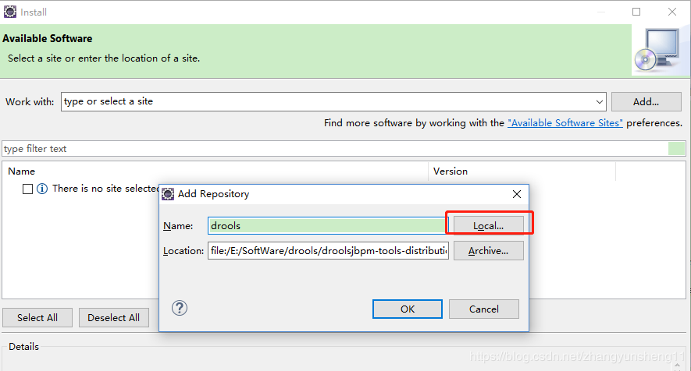

1.4、配置eclipse

重启eclipse，进入window下的preference，对Drools添加Runtime。点击Add，在弹出的对话框点击Browse，添加之前解压文件目录下的E:\SoftWare\drools\droolsjbpm-tools-distribution-7.22.0.Final\binaries文件夹，点击确定即可

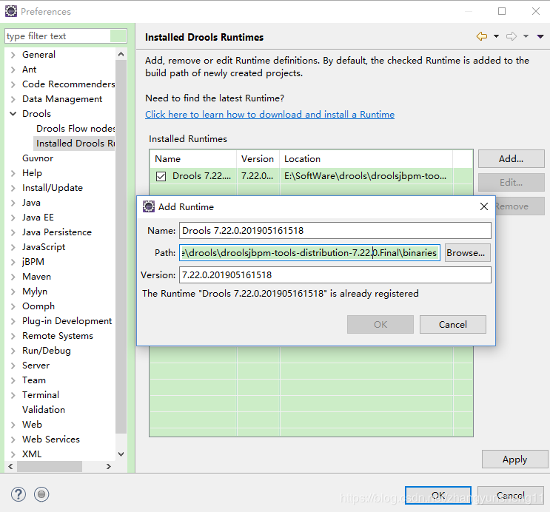

2、创建drools的maven项目

2.1、新建maven工程

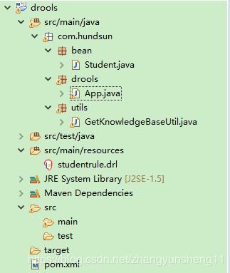

2.2、添加maven依赖

<dependency>

<groupId>org.drools</groupId>

<artifactId>drools-core</artifactId>

<version>7.0.0.Final</version>

</dependency>

<dependency>

<groupId>org.drools</groupId>

<artifactId>drools-compiler</artifactId>

<version>7.0.0.Final</version>

</dependency>

<dependency>

<groupId>org.drools</groupId>

<artifactId>drools-decisiontables</artifactId>

<version>7.0.0.Final</version>

</dependency>

<dependency>

<groupId>org.drools</groupId>

<artifactId>drools-templates</artifactId>

<version>7.0.0.Final</version>

</dependency>

2.3创建实体类

2.4、创建studentrule.drl文件

2.5、创建GetKnowledgeBaseUtil

2.6、编写启动类App

2.7、启动执行如下图

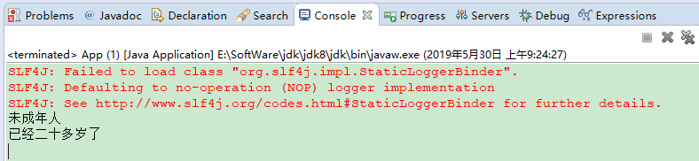

3、第二种方式

由于KnowledgeBase类已经过期，下面介绍另一种写法

3.1、编写studentrule.drl文件

3.2、编写KieSessionFactory

3.3、编写App2

3.4、启动测试如下图

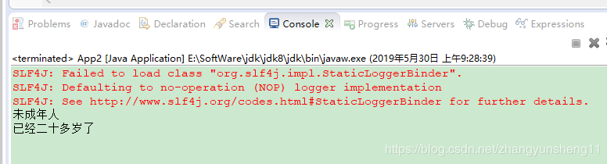

附件

程序见附件

